|  |
| --- |
|  |
| Tarea 2 |
| Estudio sobre Alojamiento Web Gratuito para Despliegue |
|  |
|  |
| **Fecha: 13/01/2025** |

|  |
| --- |
|  |

**Registro de Cambios**

|  |  |  |  |
| --- | --- | --- | --- |
| **Versión** | **Fecha** | **Estado** | **Resumen de cambios** |
| **1.0** | **22/01/2025** | **Terminado** |  |

**Tabla de contenido**

1 Estudio sobre Alojamiento Web Gratuito para Despliegue de Aplicaciones Web 4

1.1 Objetivo 4

1.2 Investigación de plataformas de alojamiento web gratuito 4

1.3 Criterios de comparación 4

1.3.1 GitHub Pages 4

1.3.2 Netlify 5

1.3.3 Vercel 5

1.3.4 Render 6

1.3.5 Heroku 6

1.3.6 Firebase Hosting 7

1.3.7 000webhost 7

1.3.8 InfinityFree 8

1.4 Conclusiones sobre el uso de alojamiento web gratuito 8

1.4.1 Adecuación según el tipo de proyecto 8

1.4.2 Ventajas y desventajas 9

1.5 Recomendaciones 9

1.5.1 Plataforma recomendada: 9

# ****Estudio sobre Alojamiento Web Gratuito para Despliegue de Aplicaciones Web****

## ****Objetivo****

Realizar un análisis comparativo de servicios de alojamiento web gratuito con el propósito de entender sus características, limitaciones y usos adecuados, enfocándose en proyectos potenciales para el curso 2024-2025.

## ****Investigación de plataformas de alojamiento web gratuito****

Se analizarán las siguientes plataformas:

1. **GitHub Pages**
2. **Netlify**
3. **Vercel**
4. **Render**
5. **Heroku**
6. **Firebase Hosting**
7. **000webhost**
8. **InfinityFree**

## ****Criterios de comparación****

### ****GitHub Pages****

* **Espacio de almacenamiento:** Ilimitado para repositorios públicos.
* **Ancho de banda:** Limitado, sujeto a la política de GitHub sobre abuso.
* **Compatibilidad con lenguajes y frameworks:** HTML, CSS, JavaScript; no soporta backend directamente.
* **Capacidades del servidor:** Sin soporte para bases de datos.
* **Facilidad de uso:** Muy sencilla; basado en repositorios Git. Ideal para documentación técnica, portafolios personales o proyectos estáticos de pequeño tamaño.
* **Dominio personalizado:** Permite usar dominios personalizados gratuitamente.
* **Publicidad o limitaciones:** No incluye publicidad; limitado a sitios estáticos.
* **Escalabilidad:** No escalable para aplicaciones dinámicas. Su uso es excelente para proyectos pequeños, pero puede resultar insuficiente para soluciones dinámicas o que requieran interacción con bases de datos.



### ****Netlify****

* **Espacio de almacenamiento:** Ilimitado.
* **Ancho de banda:** 125 GB/mes.
* **Compatibilidad con lenguajes y frameworks:** HTML, CSS, JavaScript; soporta funciones serverless para backend.
* **Capacidades del servidor:** Funciones serverless; no ofrece bases de datos directamente. Es ideal para integraciones rápidas con herramientas como CI/CD y despliegues automáticos a partir de repositorios Git.
* **Facilidad de uso:** Interfaz intuitiva, integración con Git. Su simplicidad lo hace perfecto para desarrolladores que busquen rapidez y eficiencia.
* **Dominio personalizado:** Incluido gratuitamente.
* **Publicidad o limitaciones:** No tiene publicidad; limitaciones en funciones avanzadas.
* **Escalabilidad:** Fácil de escalar a planes pagos. Es adecuado para proyectos medianos que requieran escalabilidad moderada y manejo de funciones backend ligeras.

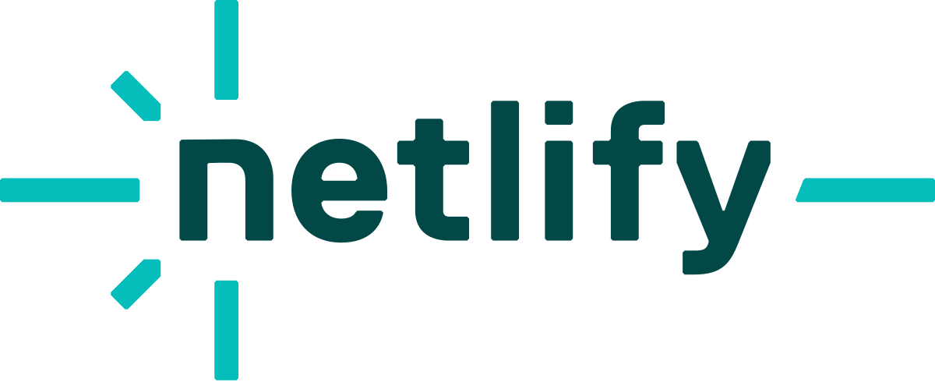

### ****Vercel****

* **Espacio de almacenamiento:** Ilimitado.
* **Ancho de banda:** Ilimitado, sujeto a un uso justo.
* **Compatibilidad con lenguajes y frameworks:** Soporte nativo para Next.js, React y otras tecnologías modernas. Es altamente recomendado para aplicaciones dinámicas que prioricen el rendimiento y la optimización.
* **Capacidades del servidor:** Funciones serverless; no proporciona bases de datos directamente.
* **Facilidad de uso:** Muy amigable; integración con Git y despliegue automático. Ofrece herramientas avanzadas de análisis y optimización, especialmente útiles para proyectos frontend modernos.
* **Dominio personalizado:** Sí, incluido gratuitamente.
* **Publicidad o limitaciones:** Sin publicidad; limitaciones en el uso de funciones avanzadas.
* **Escalabilidad:** Muy escalable. Es una opción ideal para proyectos de alto tráfico que utilicen tecnologías de última generación.



### ****Render****

* **Espacio de almacenamiento:** 512 MB.
* **Ancho de banda:** 100 GB/mes.
* **Compatibilidad con lenguajes y frameworks:** Node.js, Python, Ruby, Go, Docker. Es una excelente elección para APIs, servicios backend y aplicaciones que necesiten bases de datos.
* **Capacidades del servidor:** Soporte para bases de datos PostgreSQL (gratuita).
* **Facilidad de uso:** Curva de aprendizaje moderada; integración con Git. Ofrece una buena combinación de flexibilidad y simplicidad para proyectos robustos.
* **Dominio personalizado:** Incluido gratuitamente.
* **Publicidad o limitaciones:** Sin publicidad; límites de recursos en versión gratuita.
* **Escalabilidad:** Fácil de escalar a opciones pagas. Es ideal para aplicaciones empresariales o proyectos que requieren capacidades avanzadas.

### ****Heroku****

* **Espacio de almacenamiento:** 512 MB RAM.
* **Ancho de banda:** Limitado por uso justo.
* **Compatibilidad con lenguajes y frameworks:** Node.js, Python, Ruby, Java, PHP. Es una solución flexible y ampliamente adoptada para despliegues rápidos y consistentes.
* **Capacidades del servidor:** Ofrece bases de datos PostgreSQL (gratuita hasta cierto límite).
* **Facilidad de uso:** Moderada; buena documentación. Heroku es especialmente útil para desarrolladores que buscan simplicidad sin sacrificar potencia.
* **Dominio personalizado:** Solo en planes pagos.
* **Publicidad o limitaciones:** Incluye "dormir" de aplicaciones inactivas, lo que puede afectar aplicaciones con tráfico continuo.
* **Escalabilidad:** Escalable a opciones pagas. Adecuado para aplicaciones medianas o educativas con backend básico.



### ****Firebase Hosting****

* **Espacio de almacenamiento:** Ilimitado para sitios estáticos.
* **Ancho de banda:** 1 GB/mes.
* **Compatibilidad con lenguajes y frameworks:** HTML, CSS, JavaScript; soporte para funciones serverless. Es una gran opción para proyectos frontend integrados con servicios en tiempo real como Firestore.
* **Capacidades del servidor:** Firestore como base de datos (limitaciones gratuitas). Proporciona soluciones completas para aplicaciones basadas en datos.
* **Facilidad de uso:** Amigable; CLI disponible para despliegues. Es especialmente útil para desarrolladores que buscan rapidez y flexibilidad.
* **Dominio personalizado:** Permitido.
* **Publicidad o limitaciones:** Sin publicidad; restricciones en uso gratuito.
* **Escalabilidad:** Fácil de escalar. Ideal para aplicaciones que necesiten actualizaciones en tiempo real o alta interacción con datos.



### ****000webhost****

* **Espacio de almacenamiento:** 300 MB.
* **Ancho de banda:** 3 GB/mes.
* **Compatibilidad con lenguajes y frameworks:** HTML, PHP, MySQL. Es una opción básica pero funcional para aprender o desarrollar proyectos iniciales.
* **Capacidades del servidor:** Soporte para bases de datos MySQL.
* **Facilidad de uso:** Relativamente fácil; interfaz básica. Adecuado para pequeños experimentos o proyectos educativos.
* **Dominio personalizado:** Permitido.
* **Publicidad o limitaciones:** Puede incluir publicidad en sitios. Esto puede ser una limitación significativa en proyectos más serios.
* **Escalabilidad:** Limitada. No recomendado para proyectos con altas demandas de tráfico o recursos.

### ****InfinityFree****

* **Espacio de almacenamiento:** Ilimitado.
* **Ancho de banda:** Ilimitado.
* **Compatibilidad con lenguajes y frameworks:** HTML, PHP, MySQL. Es una solución interesante para proyectos que necesiten recursos básicos sin costo.
* **Capacidades del servidor:** Ofrece bases de datos MySQL.
* **Facilidad de uso:** Interfaz amigable; panel de control personalizado. Su facilidad de uso lo hace accesible incluso para principiantes.
* **Dominio personalizado:** Permitido.
* **Publicidad o limitaciones:** Sin publicidad; rendimiento limitado. Esto puede ser un inconveniente para aplicaciones con altas necesidades de procesamiento.
* **Escalabilidad:** Opciones pagas disponibles. Adecuado para proyectos simples o pruebas.

## ****Conclusiones sobre el uso de alojamiento web gratuito****

### ****Adecuación según el tipo de proyecto****

* **Sitios estáticos simples:** GitHub Pages, Netlify, Vercel.
* **Proyectos con backend ligero:** Netlify, Vercel, Render.
* **Aplicaciones complejas con bases de datos:** Render, Heroku, Firebase Hosting.
* **Proyectos educativos o experimentales:** 000webhost, InfinityFree.

### ****Ventajas y desventajas****

* **GitHub Pages:** Excelente para sitios estáticos, pero limitado para backend.
* **Netlify y Vercel:** Modernos, escalables, con soporte serverless, pero sin bases de datos.
* **Render y Heroku:** Ofrecen backend y bases de datos, aunque con más limitaciones en la versión gratuita.
* **Firebase Hosting:** Ideal para proyectos con integración directa con Firestore, pero limitado en ancho de banda.
* **000webhost e InfinityFree:** Útiles para aprender, pero con limitaciones técnicas y rendimiento.

## ****Recomendaciones****

### ****Plataforma recomendada:****

* **Vercel:** Para proyectos modernos basados en frameworks frontend como React o Next.js, con necesidades ligeras de backend.
* **Render:** Para proyectos que requieran backend robusto y bases de datos, con una solución sencilla para escalar posteriormente.

Ambas plataformas ofrecen un equilibrio entre facilidad de uso, escalabilidad y compatibilidad tecnológica.

**13/01/2025**

En este documento se hará un estudio sobre Alojamiento web gratuito para Despliegue

